PRESSEMITTEILUNG 17. April 2023
QUANTRON setzt Internationalisierungsstrategie erfolgreich um und bestätigt Prognose für 2023 nach starkem ersten Quartal
- QUANTRON bestätigt die Umsatz-Guidance von 45-60 Mio. Euro in 2023 mit Aufträgen in drei Weltregionen – Europa, Mittlerer Osten und USA
- QUANTRON meldet gut gefüllte Sales Pipeline mit Absatzpotential von über 165 Fahrzeugen in Q1 2023
- Positive Förderbescheide in Höhe von rund 70 Mio. Euro bei QUANTRON-Kunden in Deutschland und vertraglich gesichertes Auftragsvolumen i. H. v. 23 Mio. Euro
- Weltpremiere des wasserstoffbetriebenen QUANTRON US Class 8 Truck als Prototyp erstmals auf der ACT Expo im Mai 2023 in Kalifornien
- Kundentest des ersten batterieelektrischen Truck im Königreich Saudi-Arabien (KSA)

Die Quantron AG, Spezialist für nachhaltigen Personen- und Gütertransport, meldet die Geschäftszahlen des ersten Quartals 2023 sowie weitere strategische Partnerschaften zum globalen Wachstum des Unternehmens.
Es herrscht eine steigende Nachfrage nach emissionsfreien Mobilitätslösungen auf dem deutschen und den internationalen Märkten. Die Quantron AG konnte im ersten Quartal 2023 ein Absatzpotential für 2023 von 165 emissionsfreien Nutzfahrzeugen für den Transport von Personen und Gütern realisieren.
Angebotsvolumen mit deutlicher Steigerung zum Vorjahr
QUANTRON konnte in Q1 2023 mit rund 1200 Einheiten bereits das Angebotsvolumen des gesamten Jahres 2022 (ca. 1000 Einheiten) übertreffen.
QUANTRON konnte im ersten Quartal 2023 ein vertraglich gesichertes Auftragsvolumen in Höhe von rund 23 Mio. Euro verbuchen.
Signifikante Ausschöpfung der genehmigten Förderanträge erwartet
Die Kunden von QUANTRON erhielten in Deutschland im gleichen Zeitraum positive Förderbescheide in der Höhe von rund 70 Mio. Euro, um ihre Flotten mit alternativen Null-Emissionsfahrzeugen auszustatten.
Im ersten Quartal diesen Jahres hat QUANTRON außerdem seine Clean Transportation Alliance um zwei Partner erweitert: Norwegian Hydrogen AS und Westgass Hydrogen AS. Mit beiden Unternehmen schließt QUANTRON strategische Partnerschaften für den Ausbau der Wasserstoff-Infrastruktur in den skandinavischen Ländern (Norwegen, Island, Schweden, Finnland und Dänemark). Dies komplettiert das Angebot von Quantron-as-a-Service.
QUANTRON setzt auf Internationalisierung und hat erfolgreich die Lieferung des ersten batterieelektrischen LKW im Königreich Saudi-Arabien durch seinen Partner Electromin (ein Unternehmen der Petromin Corporation) umgesetzt. Seit März 2023 zählt die Firma Ecotruck Services mit Hauptsitz in Zaragoza als Generalimporteur für den spanischen Markt zum erweiterten Vertriebsnetzwerk der Quantron AG. Darüber hinaus wird die amerikanische Tochtergesellschaft Quantron USA, Inc. ab dem 2. Mai 2023 ihren ersten wasserstoffbetriebenen QUANTRON US Class 8 Truck als Prototyp auf der ACT Expo in Anaheim, Kalifornien, präsentieren.
Um die ehrgeizigen Wachstumspläne umzusetzen, hat QUANTRON in den letzten Monaten Experten aus verschiedenen Industrien mit insgesamt 15 verschiedenen Nationalitäten eingestellt. Das Unternehmen hat seine Mitarbeiteranzahl von rund 90 im April 2022 auf 130 erhöht und plant, bis Ende des Jahres 2023 weitere 20 Experten über seine drei Niederlassungen verteilt einzustellen.
„Die positive Resonanz und das starke Wachstum von QUANTRON zeigen, dass unsere emissionsfreien Lösungen von Kunden und Partnern weltweit nachgefragt werden“, sagt Michael Perschke, CEO von QUANTRON. „Knapp 70 Mio. Euro liegen nun als genehmigte Förderbescheide bei unseren Kunden. Wir generieren nun direkt und mit Partnern Umsätze in drei Weltregionen – Europa, Mittlerer Osten und USA.“
Andreas Haller, Gründer und Vorstandsvorsitzender der Quantron AG, ergänzt: „Führende Flottenkunden werden auf QUANTRON und vor allem unsere Fuel Cell Produkte aufmerksam. QUANTRON ist derzeit als Konsolidier unterwegs und baut seine Technologieführerschaft vor allem im Bereich der 44 t Schwerlast-LKW aus. Das Angebot Quantron-as-a-Service mit starken H₂-Partnern ist derzeit eines unserer Alleinstellungsmerkmale und wird weiter europaweit ausgebaut.“
Bilder (Zum Download bitte auf die Bildvorschau klicken):
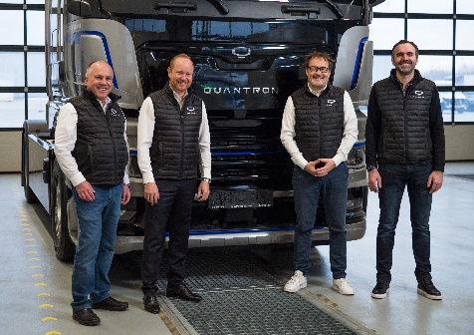 | Der QUANTRON-Vorstand;  v. l.: Herbert Robel (CHRO), Andreas Haller (Gründer und Vorstandsvorsitzender), Michael Perschke (CEO) u. René Wollmann (CTO)
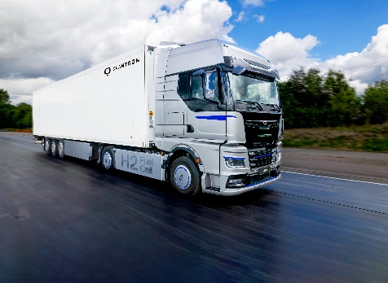 | Der wasserstoffelektrische Heavy-Duty Truck QUANTRON QHM FCEV
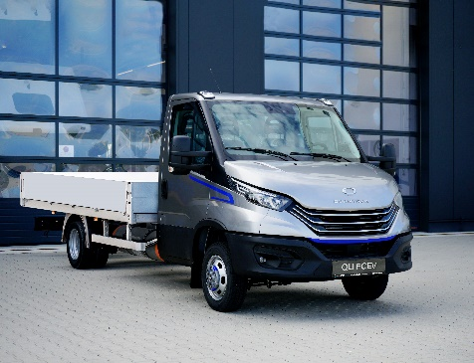 | Der wasserstoffelektrische Light-Transporter QLI FCEV

Die Originalbilder in niedriger und hoher Auflösung finden Sie hier: Pressemitteilungen der Quantron AG (https://www.quantron.net/q-news/pr-berichte/)

Über die Quantron AG
Die Quantron AG ist Plattformanbieter und Spezialist für nachhaltige Mobilität für Menschen und Güter; insbesondere für LKW, Busse und Transporter mit vollelektrischem Antriebsstrang und H₂-Brennstoffzellentechnologie. Das deutsche Unternehmen aus dem bayerischen Augsburg verbindet als Hightech-Spinoff der renommierten Haller KG über 140 Jahre Nutzfahrzeugerfahrung mit modernstem E-Mobilitäts-Knowhow und positioniert sich global als Partner bestehender OEMs.
Mit dem Quantron-as-a-Service Ecosystem (QaaS) bietet QUANTRON ein Gesamtkonzept, das alle Facetten der Mobilitätswertschöpfungskette umfasst: QUANTRON INSIDE beinhaltet ein breites Angebot an sowohl Neufahrzeugen als auch Umrüstungen für Bestands- und Gebrauchtfahrzeuge von Diesel- auf batterie- und wasserstoffelektrische Antriebe mit der hoch-innovativen QUANTRON INSIDE Technologie. QUANTRON CUSTOMER SOLUTIONS gewährleistet mit einem europaweiten Netzwerk von 700 Servicepartnern digitale und physische Aftersales-Lösungen sowie ein Serviceangebot für Wartung, Reparatur und Ersatzteile, Telematik- und In-Cloud-Lösungen für Ferndiagnose und Flottenmanagement. Kunden erhalten eine individuelle Beratung zu u. a. maßgeschneiderten Lade- und Tanklösungen, Miet-, Finanzierungs- und Leasingangeboten. In der QUANTRON Academy werden außerdem Schulungen und Workshops angeboten. QUANTRON ENERGY & POWER STATIONS wird zukünftig als Plattform die Produktion von grünem Wasserstoff und Strom realisieren. Dafür hat sich die Quantron AG mit starken globalen Partnern zusammengeschlossen. Diese Clean Transportation Alliance bildet gleichzeitig auch einen wichtigen Baustein für die Versorgung von Fahrzeugen mit der notwendigen grünen Lade- und H2-Tank-Infrastruktur.
QUANTRON steht für die Kernwerte RELIABLE, ENERGETIC, BRAVE (zuverlässig, energetisch, mutig). Das Expertenteam des Innovationstreibers für E-Mobilität leistet einen wesentlichen Beitrag zum nachhaltig umweltfreundlichen Personen- und Gütertransport.
Besuchen Sie die Quantron AG auf unseren Social Media Kanälen bei LinkedIn und YouTube. Weitere Informationen unter www.quantron.net

Ansprechpartner:
Jörg Zwilling, Director Global Communications & Business Development, j.zwilling@quantron.net
Stephanie Miller, Marketing & Communications Quantron AG, press@quantron.net

